Toets
Praktijk
Verdieping

Naam student: _____________________________________________
Inleverdatum: _________

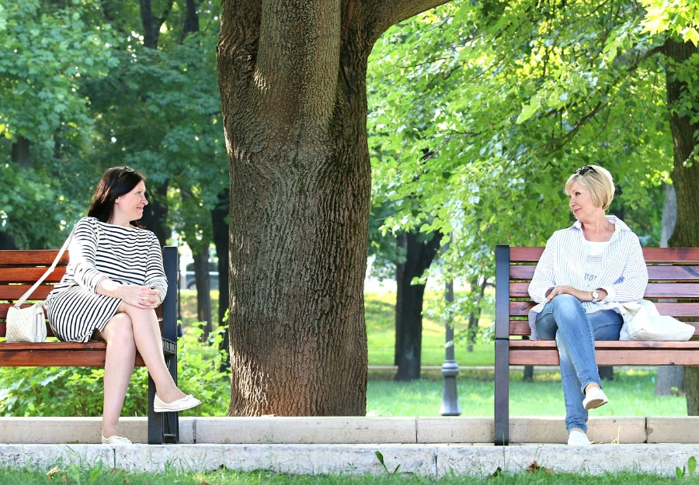
Leerjaar 3 - Niveau 3 - BOL
Vakbekwaam Hovenier
Inhoud

Toetsmix en herkansing 3

Leerdoelen en succescriteria 4

Opdracht 5

Beoordeling 6

Toetsmix en herkansing

Toetsmix

Je rond de IBS af met drie toetsen:

- Kennistoets
- Praktijk
- Product

Het eindcijfer is het gemiddelde van deze drie toetsen. Elke toets telt 1x mee. Voor een voldoende moet het gemiddelde cijfer minimaal een 5,5 zijn.

In de praktijktoets laat je zien dat je een verbeteradvies kunt geven over de vitaliteit van een boom en waterkwaliteit kunt bepalen.

Het product is een burgeractiviteit (vastgelegd in een verslag waarbij je vragen beantwoordt over de burgers en de omgeving).

Score

Je wordt beoordeeld aan de hand van de beoordelingscriteria die in de toets staan (dit geldt niet voor de kennistoets). Je kunt per beoordelingscriterium een 0 een 1 of een 2 scoren.

0 = niet aangetoond (je hebt het nauwelijks/helemaal niet laten zien)

1 = gedeeltelijk aangetoond (je hebt het laten zien maar nog niet compleet/nog niet overtuigend/nog niet elke keer)

2 = aangetoond (je hebt het duidelijk/overtuigend/steeds laten zien)

Herkansingen

Wanneer je lager hebt gescoord dan een 5,5, heb je je IBS niet behaald. Per IBS heb je recht op 1 herkansing. In overleg met je docent mag je zelf bepalen welk onderdeel je gaat herkansen.

Wanneer je niet aanwezig bent bij het reguliere toetsmoment ga je automatisch door naar de herkansing. Wanneer je niet aanwezig bent tijdens de herkansing verspil je daarmee je herkansing en betekent het dus dat je een IBS niet behaald hebt.

Leerdoelen en succescriteria

Leerdoelen en succescriteria |  | In deze toets
1 | Je kunt uitleggen hoe actuele ontwikkelingen van invloed zijn op werkzaamheden.
1.1 | Je kunt actuele ontwikkelingen in de branche benoemen.
1.2 | Je kunt verband leggen tussen actuele ontwikkelingen en een project.
2 | Je kunt een RAW-bestek lezen.
2.1 | Je kunt een RAW-bestek lezen.
3 | Je kunt adviseren over de vitaliteitsverbetering van een boom.
3.1 | Je kunt de vitaliteit van een boom beoordelen op uiterlijke kenmerken. | x
3.2 | Je kunt advies geven over de verbetering van de vitaliteit van een boom. | x
4 | Je kunt het klimatologische, ecologische en sociale belang van stadslandbouw noemen.
4.1 | Je kunt maatregelen noemen die bijdragen aan verbetering van het stadsklimaat.
4.2 | Je kunt het sociaal belang noemen van het toepassen van stadslandbouw.
4.3 | Je kunt het ecologische belang noemen van het toepassen van stadslandbouw.
5 | Je kunt samenwerken in de buitenruimte met burgers en gemeente.
5.1 | Je kunt redenen noemen waarom burgers het initiatief nemen om actief te zijn in de buitenruimte.
5.2 | Je kunt een plan van aanpak opstellen voor een burgeractiviteit in het groen binnen de eigen gemeente.
5.3 | Je kunt een burgeractiviteit begeleiden.
5.4 | Je kunt contact onderhouden en samenwerken met stakeholders (bijv. gemeente, politie, woningbouwvereniging enz.)
6 | Je kunt het belang van functionele en niet-functionele verlichting benoemen.
6.1 | Je kunt het belang van functionele en niet-functionele verlichting benoemen.
7 | Je kunt de kwaliteit van een vijver, waterpartij of waterbergingssysteem bepalen en de bijdrage ervan aan duurzaamheid en recreatie benoemen.
7.1 | Je kunt uitleggen hoe een vijver, waterpartij of waterbergingssysteem bijdraagt aan duurzaamheid en recreatie. | x
7.2 | Je kunt voorbeelden geven van waterpartijen.
7.3 | Je kunt voorbeelden geven van waterbergingssystemen.
7.4 | Je kunt de technische aspecten van waterkwaliteit benoemen.
7.5 | Je kunt de kwaliteit van water bepalen. | x

Opdracht

Ga met de docent naar de aangewezen locatie met bomen. Je krijgt een boom toegewezen.

- Onderzoek de vitaliteit van de boom aan de hand van uiterlijke kenmerken.
Maak foto’s van de kenmerken en metingen die je uitvoert.
Noteer:
- om welke boom het gaat
- waar je naar hebt gekeken;
- welke metingen je hebt gedaan;
- de relevante kenmerken die je hebt gezien;
- jouw conclusie over de vitaliteit van de boom (met argumenten);
- jouw advies om de vitaliteit van de boom te verbeteren (met argumenten).

- Bespreek de vitaliteit van de boom met de docent:
- Beschrijf de uiterlijke kenmerken die je hebt gezien en gemeten (gebruik je noties, foto’s en/of wijs aan bij de boom).
- Omschrijf de vitaliteit van de boom (met argumenten).
- Geef een advies ter verbetering van de vitaliteit (met argumenten).

- De docent wijst jou een vijver, waterpartij of waterbergingssysteem in de omgeving toe. Neem mee:
- telefoon (om foto’s te maken)
- materialen voor monstername
- materialen voor meten van waterkwaliteit

Bekijk het water en de omgeving. Maak foto’s.
Neem een watermonster en meet de waterkwaliteit. Kijk naar het water en ruik eraan. Zorg voor een foto van jezelf tijdens het meten. Noteer wat je opvalt aan het water en noteer het resultaat van de metingen.

- Beantwoord de volgende vragen over het water dat jij hebt onderzocht:
- Op welke wijze draagt dit water in deze omgeving/wijk bij aan duurzaamheid en recreatie?
- Wat is jouw conclusie over de waterkwaliteit? Leg uit waarom, gebruik hierbij jouw onderzoekresultaten.
- Werk je notities van opdracht 1, 3 en 4 netjes uit. Plaats de foto’s erbij. Lever in bij je docent.

Beoordeling

0 = niet of nauwelijks aangetoond / 1 = gedeeltelijk aangetoond / 2 = aangetoond
Beoordelingscriteria |  |  | Opdracht | Score
 |  |  |  | 0 | 1 | 2
3.1 | Benoemt de boom correct. |  | 1,2
3.1 | Kijkt naar aanwezigheid van aantasting. |  | 1,2
3.1 | Kijkt naar scheutlengte, waterlotvorming en ,indien van toepassing, bladkleur. |  | 1,2
3.1 | Kijkt naar beschadigingen. |  | 1,2
3.1 | Verzamelt zorgvuldig zoveel mogelijk informatie over de boom. |  | 1,2
3.1 | De omschrijving van de vitaliteit van de boom is goed beargumenteerd. |  | 1,2
3.2 | Het advies is voorzien van passende argumenten. |  | 1,2
3.2 | Het advies zorgt voor optimale verbetering van de boomvitaliteit. |  | 1,2
7.5 | Verricht nauwkeurig watermetingen.  Kijkt naar zuurgraad en andere kenmerken van het water. |  | 3
7.5 | Registreert meetresultaten correct. |  | 3
7.5 | Bepaalt waterkwaliteit correct met passende argumenten. |  | 4
7.1 | Legt uit hoe een vijver, waterpartij of waterbergingssysteem bijdraagt aan duurzaamheid en recreatie. |  | 4

Totaal aantal punten
Cesuur = 71%  Maximale score = 24  Bij meer dan 1x score 0 = niet hoger dan eindcijfer 5,4 |  | Eindcijfer:

Score | Cijfer |  | Score | Cijfer |  | Score | Cijfer
24 | 10,0 |  | 16 | 5,2 |  | 7 | 2,8
23 | 9,4 |  | 15 | 5,0 |  | 6 | 2,6
22 | 8,7 |  | 14 | 4,7 |  | 5 | 2,3
21 | 8,1 |  | 13 | 4,4 |  | 4 | 2,1
20 | 7,4 |  | 12 | 4,2 |  | 3 | 1,8
19 | 6,8 |  | 11 | 3,9 |  | 2 | 1,5
18 | 6,1 |  | 10 | 3,6 |  | 1 | 1,3
17 | 5,5 |  | 9 | 3,4 |  | 0 | 1,0
 |  |  | 8 | 3,1

